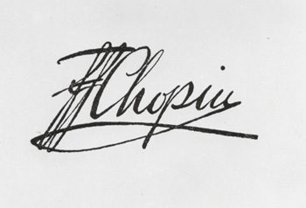 **VI OGÓLNOPOLSKI KONKURS PIANISTYCZNY**

**DLA UCZNIÓW SZKÓŁ MUZYCZNYCH I i II ST.**

**„SPOTKANIA Z FRYDERYKIEM CHOPINEM”**

***Żywiec, 10 maja 2023 r.***

**KARTA ZGŁOSZENIA**

**1.Grupa:**

1. **□**

**II. □**

(właściwe zaznaczyć)

**2.Imię i nazwisko uczestnika**:……………………………………………………………………

**3.Nazwa i adres szkoły:**

.............................................................................................................................................................

.............................................................................................................................................................

.............................................................................................................................................................

**4.Imię i nazwisko nauczyciela:**

.............................................................................................................................................................

**5.Krótka informacja o uczestniku:**

.............................................................................................................................................................

.............................................................................................................................................................

**6.Wykonywany program:**

.............................................................................................................................................................

.............................................................................................................................................................

.............................................................................................................................................................

(imię i nazwisko kompozytora, tytuł utworu/utworów, czas trwania)

**7.Dane do korespondencji:**

**- telefon/ adres e-mailowy**

.............................................................................................................................................................

**- adres**

.............................................................................................................................................................

…………………………………………………………………………………………………………………..  
…………………………………………………………………………………………………………………..

.........................................

dyrektor szkoły (pieczątka, podpis)

**(Kartę należy wypełnić pismem komputerowym )**